**«Компьютер и ребёнок»**

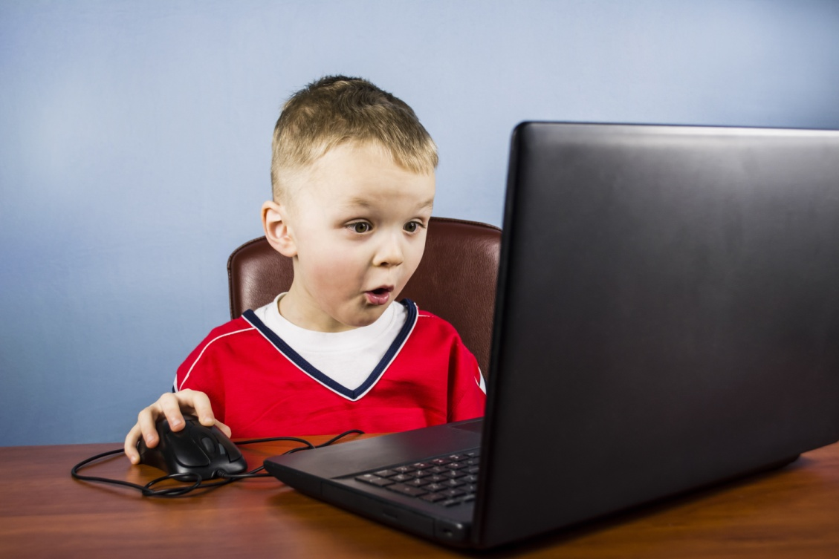

С какого возраста разумнее всего разрешать ребенку сидеть за «чудо машиной»? Врачи утверждают, что малыш, начиная с трех лет, может сидеть за компьютером, но не более получаса в день. В возрасте с 6 до 12 лет – час. А начиная с 12 лет можно разрешать проводить перед монитором и два часа в день. Но стоит помнить, что компьютер дает нагрузку на глаза, поэтому через каждые пятнадцать минут стоит сделать перерыв. Еще лучше, если Вы обучите ребенка делать специальную гимнастику для глаз: вертикальные и горизонтальные движения глазными яблоками или просто часто поморгать. Время провождения ребенка перед компьютером должно быть четко установлено, что бы в дальнейшем не возникало зависимости. Постарайтесь объяснить ребенку, что длительное времяпровождение за компьютером, пагубно будет влиять на его зрение. Позаботьтесь о том, чтобы глаза не страдали от ярких цветов экрана монитора. «Поиграйте» с настойками монитора: отрегулируйте контрастность и яркость, что бы они ни били по глазам. На рабочий стол поставьте картинку в умеренных тонах. Учитывайте, что стол и стул должны соответствовать росту ребенка. Проследите, что бы малыш сидел ровно, не сутулился, так как это в свою очередь может привести к развитию сколиоза. Что бы было удобнее под ноги можно поставить подставку. Монитор должен стоять ровно, что бы ребенок ни поворачивался к нему, а смотрел прямо на центр монитора, но взгляд падал сверху вниз под углом 15-20 градусов. Компьютерное место должно быть хорошо освещено, но при этом нужно сделать так, чтобы свет напрямую не падал на монитор. Старайтесь как можно чаще делать влажную уборку и проветривать комнату.

Чему компьютер может научить ребенка? В возрасте от 2-х до 6-ти лет малыши уже начинают осваивать компьютер. Начать обучение можно с изучения цифр, букв (как русских, так и английских, а также различных знаков. Для этого Вам понадобится любой текстовый редактор. Со временем ребенок сможет писать целые слова, а позже даже предложения. При этом он будет видеть свои ошибки и сможет их самостоятельно исправлять. Управляя мышкой можно развивать реакцию у малыша. Как известно ребенок лучше учится играя. Сегодня в интернете предоставлен широкий выбор развивающихся игр на любой вкус и цвет. С их помощью можно познать азы многих наук: геометрии, иностранных языков, арифметики или грамматики. Используя стандартный редактор Paint (или другие интересные программы для детей) можно обучиться рисованию. Ведь рисовать мышкой, гораздо сложнее, чем кистью. Это в свою очередь будет развивать моторику рук. Игры, где происходит сбор картинок (по принципу пазлов, прохождение заданий или где нужно оперировать не определенными вещами, а их силуэтами и копиями развивают логическое мышление. Видеоигры, где предметы нужно складывать определённым образом или дорисовывать недостающие части развивают фантазию. Объёмное восприятие развивают задания, где требуется собрать определенную фигуру. Программы, в которых необходимо раскрасить персонажей или поиграть с цветами помогают воспринимать искусство. А музыкальные игры помогут разбудить любовь к музыке и выучить ноты. Детей от 6-ти до 9-ти лет уже можно обучать работать с информацией. Для начала это лучше делать в игровой форме. Научите ребенка самостоятельно открывать папки и файлы. Объясните ребенку, что с помощью компьютера можно не только играть, но и узнавать много интересных вещей. Сейчас существует огромное количество детских сайтов, где ребенок может играть в развивающие игры и параллельно познавать всемирную паутину. Постепенно научите пользоваться поисковыми системами. Ведь с их помощью малыш, сможет узнавать интересную для себя информацию. А также развивать логическое мышление. Ведь «поисковик» не дает ответов на вопросы, он находит общие слова. В таком возрасте не стоит оставлять его самого за компьютером, так как он еще не понимает многих вещей и может скачать информацию, кишащую вирусами. Да и вместе вам будет интереснее, а ребенок в случае неуверенности всегда сможет попросить совета. Не стоит забывать о контроле. Если Вы к такому возрасту научили ребенка контролировать свое время проведения за «чудо машиной» - это замечательно. Но не все дети способны сами себя контролировать. В таком случае можно использовать специальные программы, которые будут напоминать ребенку о времени и при необходимости выключать компьютер. Игры. Плохо это ли хорошо сейчас. Итак, социальные сети. Некоторые родители считают, что они приносят только вред. И в чем-то они правы. Первое, что может произойти в сети – это плохое влияние. Но от этого ребенка не убережешь и на улице. На каждом углу можно встретить такого «доброжелателя». Уберечь от этого может только, правильное объяснение, «что такое, хорошо и что такое плохо». Второе – это длительное время провождения за компьютером. Даже взрослые говорят, что такое общение затягивает, а что уж говорить о детях. В таком случае, стоит составить договор, что час сидишь в сети, а потом учишь уроки или занимаешься другими делами. Из полезного стоит выделить, что ребенок не теряет связи со своими друзьями, с которыми он познакомился в оздоровительном лагере или на отдыхе. Стоит составить распорядок дня ребенка, таким образом, что бы виртуальная жизнь не вытесняла реальную. Онлайн игры – это игры, в которых принимают участие люди со всего мира. Чему могут научить: логическое и стратегическое мышление, умение находить общий язык с людьми и действовать в команде, улучшить знание английского языка, так как игровой сленг связан с ним напрямую. А сколько может принести вреда? Да, сколько хотите. Первое – это зависимость, когда ребенок абсолютно забывает о реальном мире и погружается в виртуальный. Второе – агрессию, так как нужно добиться определенного успеха, а у вашего чада это не получается. И тогда он ходит раздражительный и злой. Перечислять все недостатки можно долго. Но, для того, чтобы их не было, нужно помнить, что все хорошо в меру. И тогда не будет никаких проблем с играми. Не стоит опасаться пагубного влияния компьютера, при правильном подходе, он будет приносить только пользу. При чем очень часто – неоценимую. Навыки владения «чудо машиной» обязательно пригодятся ребенку в будущем. А для того, чтобы «комп» стал верным другом, родителям тоже необходимо повышать свой навык владения им, что бы понимать, чем увлечены дети и разделять их успехи. Поэтому станет он верным другом или врагом, зависит только от нас. Консультация для родителей: «Дошкольник и компьютер» О пользе и вреде телевидения, видео, компьютера. Современные дети очень много общаются с телевидением, видео и компьютером. Если предыдущее поколение было поколением книг, то современное получает информацию через видео ряд. На экране дисплея оживают любые фантазии ребенка, герои книг и сказок. Но также оживают и предметы окружающего мира, цифры и буквы. Попадая в компьютерную игру, они создают особый мир, похожий на реальный, но и отличающийся от него. Компьютерные игры составлены так, чтобы ребенок мог представить себе не единичное понятие или конкретную ситуацию, но получил обобщенное представление обо всех похожих ситуациях или предметах. Таким образом, у детей развиваются такие важнейшие операции мышления как обобщение и классификация, которые при стандартном обучении начинают формироваться с 6-7 лет. Одна из важнейших функций компьютерных игр – обучающая. Поговорим об этом подробнее и посмотрим, что же нового может дать компьютер по сравнению с живым учителем. В этих играх ребенок начинает очень рано понимать, что предметы на экране - это не реальные вещи, но только знаки этих реальных вещей. В различных играх эти знаки или символы реальных предметов усложняются, становятся все более и более обобщенными и все меньше походят на окружающие реальные предметы. Почти все родители знают, как трудно бывает усадить малыша за занятия. На компьютере ребенок занимается с удовольствием, и никогда не будет возражать против предложения позаниматься на компьютере. Это связано с тем, что компьютер сам по себе привлекателен для детей как любая новая игрушка. Итак, компьютер развивает множество интеллектуальных навыков. Но есть одно "но". Нельзя забывать о золотой середине, о норме. Всякое лекарство может стать ядом, если принято в не разумных дозах. Нужно понять, что компьютер - это не волшебная палочка, которая за один час игры сделают ребенка сразу умным и развитым. Как и любые занятия, компьютерные игры требуют времени, правильного применения, терпения и заботы со стороны взрослых. Существуют определенные ограничения по времени. Так детям 3-4 лет не рекомендуется сидеть перед экраном больше 20 минут, а ребятам 6-7 лет можно увеличить время ежедневной игры до получаса. К сожалению, сейчас нередко встречаются дети, которые перешли грань разумного в общении с компьютером. Чрезмерное общение с компьютером может не только привести к ухудшению зрения ребенка, но и отрицательно сказаться на его психическом здоровье. При всем преимуществе компьютерных игр они все же воздают иллюзию общения и не приводят к формированию навыков настоящего общения. Особенно это опасно для застенчивых детей. Реальное общение доставляет им психоэмоциональное напряжение, ставит их в состояние стресса, и тогда на смену ему приходит псевдообщение. Компьютер дает возможность перенестись в другой мир, который можно увидеть, с которым можно поиграть. В тоже время ребенок все больше отвергает реальный мир, где ему грозят негативные оценки и необходимость что-то менять в себе. Такой уход в искусственную реальность может сформировать у ребенка подобие психологической зависимости от компьютера. В развитии навыков реального общения компьютерные навыки могут играть только вспомогательную роль. Как определить момент наступления утомления у детей при работе на компьютере? Уровень эмоциональной восприимчивости и степень сопереживания у детей при работе на компьютере могут быть различны как по причине приобретения определенных комплексов поведения под влиянием воспитания, так и в силу индивидуальных различий по состоянию здоровья, особенностям их нервной системы и других психофизиологических показателей. В связи с этим у разных детей и сроки наступления утомления могут быть различными: у одного - через полчаса, у другого - через 10 минут, а третий может вообще отказаться от работы в самом начале занятия на компьютере. Кроме того, следует также учитывать самочувствие ребенка в данный момент. Особое внимание необходимо обращать и на особенности личности ребенка: медленного или быстрого он темперамента, впечатлительный или заторможенный, самоуверенный или встревоженный, неуверенный в себе. По мере утомления детей в процессе компьютерных занятий поведение ребенка изменяется и проявляется у разных детей по-разному. Например, у инертных детей увеличивается пассивность, которая проявляется в изменении позы (полулежа, лежа, иногда с задиранием ног, с поиском опоры у стола, в потере интереса к занятию, в увеличении двигательной активности (ерзание, частые перемены позы, в изменении настроения и др. У подвижных детей утомление проявляется, как правило, иначе - с преимущественным увеличением нервно-мышечной напряженности. У детей усиливается двигательная активность (вскакивание с места, прыжки, хлопки в ладоши и т. п., появляются всплески эмоциональных реакций (смех, плач, вскрикивание, пение, разочарование, бурное веселье и т. п.). По мере утомления в процессе общения ребенка с компьютером психическое состояние и поведение детей изменяется тоже по-разному: у одних появляется неуверенность, тревожность, ухудшается настроение, появляются негативные мысли, страх перед компьютером, отказ от занятий или при продолжении интересной игры уход в себя. Все это при злоупотреблении компьютером может привести к невротическим реакциям (астеническим, фобическим, соматовегетативным изменениям эмоционального статуса, аутизму, депрессии). У других детей утомление сказывается в чрезмерной нервной возбудимости, агрессивности, раздражительности, бурном проявлении эмоций. При переутомлении происходит срыв адаптационных процессов в организме, желудочные расстройства, изменение сердечного ритма, мускульное и психическое напряжение, и, таким образом, создается реальная угроза для здоровья ребенка. Итак, мы видим, что утомление при работе на компьютере проявляется у детей по-разному. Однако уже по внешним признакам поведения ребенка можно судить о начавшемся утомлении. Почему мы придаем такое значение внешним проявлениям утомления, связанного с работой на ПЭВМ? Прежде всего, потому, что это доступно для любого заинтересованного наблюдателя: будь то воспитатель, преподаватель или кто-то из родителей. Во-вторых, это объясняется особенностями проявления утомления при работе с компьютером, что требует особого подхода в оценке работоспособности и интенсивности нагрузки. Поэтому важно адекватно оценивать физиологическое состояние организма. Ориентируясь на собственные самоощущения положительного настроя и отсутствие привычных (для какой-либо другой деятельности) признаков усталости, пользователь компьютера склонен недооценивать реальные изменения в функционировании физиологических систем своего организма и поэтому легко попирает установленные медицинской наукой нормы и правила взаимодействия человека с компьютером. К тому же компьютер увлекает. Он становится привычным в обиходе, и это обстоятельство провоцирует на неограниченное пользование компьютером. А дети в ограничении нуждаются. И сделать это должны родители (педагоги, удобно используя метод определения степени утомления по внешним показателям поведения за компьютером. Кроме того, ориентация на внешние признаки утомления нам кажется целесообразной еще и потому, что компьютерные технологии все время обновляются, появляются новые марки компьютеров. Процесс же оценки влияния работы на компьютере с помощью инструментальных медицинских и физиологических методик трудоемок и не может быть мгновенным. Он требует длительного времени. Неблагоприятные изменения в организме могут накапливаться постепенно, поэтому последствия могут быть отдаленными. Еще немаловажный фактор - это индивидуальный характер проявления утомления. В пределах одного и того же возраста сроки наступления утомления могут быть различны. Как мы выше убедились, причины могут быть самые различные. Это и типологические особенности нервно-эмоционального статуса ребенка, и особенности его темперамента, и состояние здоровья, и самочувствие в данный момент, и уровень подготовленности к работе на компьютере, и условия внешней среды (освещенность, температура, влажность, ионный состав воздуха помещений, и многие другие факторы санитарной обстановки. На работоспособность влияет также качество и содержание компьютерных программ, возраст пользователя. Чем моложе ребенок, тем в большей мере выражены у него признаки внешнего утомления и тем легче заметить их постороннему наблюдателю. Следует иметь в виду, что утомление и переутомление ребенка на занятиях с компьютером зачастую не сопровождаются субъективными ощущениями усталости. Вследствие этого бесконтрольные компьютерные игры могут незаметно нанести непоправимый вред здоровью детей. Одним из удобных выходов из этого положения может быть использование метода наблюдения за поведением детей за компьютером, когда отдельные симптомы поведения ребенка становятся сигналами для прекращения занятия или для проведения общей и зрительной гимнастики, для переключения на другие виды деятельности (рисование, прогулка, подвижные или спокойные игры и т. д.). Для того, чтобы не допустить переутомления и связанных с ним нервных срывов, и других нарушений, к сигналам для прекращения компьютерных занятий следует отнести такие признаки, как повышенная отвлекаемость, частая смена позы, непривычные движения рук, ног (трясение, стучание и т. п., неприятная мимика (кривляние, тики, неудержимые всплески эмоций (крик, плач, прыжки и т. д.). При педагогической диагностике состояния детей следует ориентироваться на следующие 4 группы критериев утомления: 1. Потеря контроля над собой: ребенок трогает лицо, сосет палец, гримасничает, трясет ногами, кричит и т. п. 2. Потеря интереса к работе с ПЭВМ: частые отвлечения, разговоры, переключение внимания на другие предметы, отказ от продолжения работы. 3. Полное утомление: склонение туловища на бок, на спинку стула, задирание ног с упором коленей в край стола и т. д. 4. Нервно-эмоциональные реакции: крик, подпрыгивания, пританцовывание, истерический смех и др. Этот метод наблюдения позволяет выявить индивидуальные сроки наступления утомления для каждого ребенка в зависимости от его состояния здоровья, самочувствия, индивидуально-типологических особенностей нервной системы, качества компьютера, компьютерной программы и других факторов.

Подготовила педагог-психолог МАДОУ №524

Шатунова Е.Л.